导数的综合应用（第1课时）教学设计
一、考点分析
导数的综合问题是历年来高考的热点和重点内容之一，考查的重点在于基本概念、基础知识，尤其是知识是非曲直的纵向联系和导数的应用问题，用导数解题的主要类型有：求曲线的切线方程；判断函数的单调性；求函数的极值；求函数的最值等等。
二、教学目标：
1、知识与技能目标：
（1）、熟练掌握导数的四则运算以及简单复合函数的求导。
（2）、明确导数的几何意义，会求函数在某点处的切线方程。
（3）、掌握导数在研究函数单调性的运用
（4）、会求函数的极值和最值。
（5）、利用导数求证不等式
2、过程与方法目标：在教学过程中体现的主要数学能力及数学思想方法.
（1）转化的思想方法
（2）分类讨论的思想方法
（3）数形结合的思想方法
3、情感、态度价值观目标：培养严谨细致、有耐心、恒心勇于向困难挑战的精神
三、教学重点与难点：重点是导数在研究函数单调性的运用，难点是变量分离的思想方法和数形结合的思想方法。
四、教学方法：
“问题探究式”教学法，通过学生发现问题、分析问题和解决问题的过程，让学生主动参与到教学和活动中来，并且始终处于积极地动手操作。
五、教学过程
（一）利用导数求切线方程
例1：已知直线$l$为曲线$y=x^{2}+x−2$在点（1，0）处的切线求直线$l$的方程；

小结：求切线的基本步骤：

例2：已知直线l为曲线y=x²+x-2的切线，且l与直线３x-y-3=0垂直，求l的方程．

变式训练：
若曲线的一条切线与直线$4x−y−2=0$平行，则的方程为 ;
（二）利用导数研究函数的单调性
例3：已知函数y=x³-3x²-9x，求该函数的单调区间。

小结：
①求单调区间的步骤：

②注意事项：

例4：设$f^{'}(x)$是函数$f(x)$的导函数,$y=f^{'}(x)$的图象如右图所示，则$y=f(x)$的图象最有可能的是（ ）
O
1
2
x
y
x
y
y
O
1
2
y
O
1
2
x
O
1
2
x
A
B
C
D
2
1
0

变式：如果函数的图像如右图,那么导函数的图像可能是（ ）
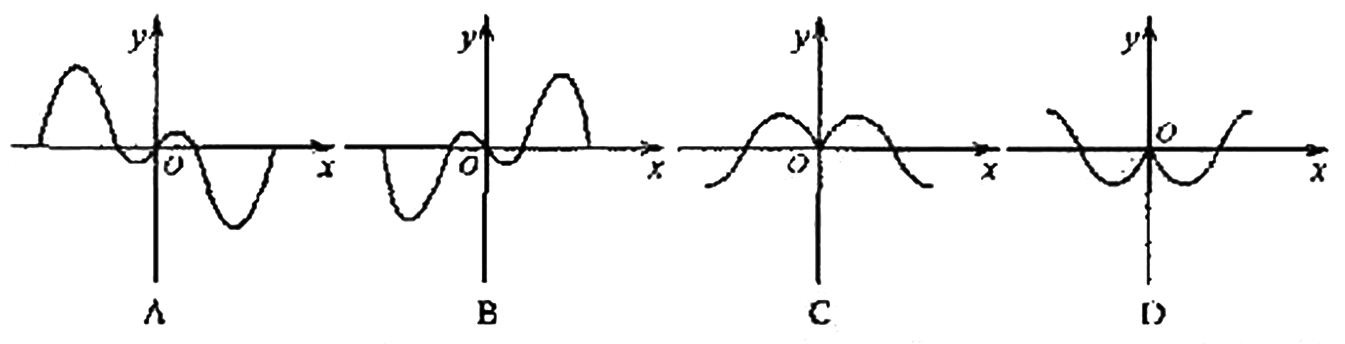
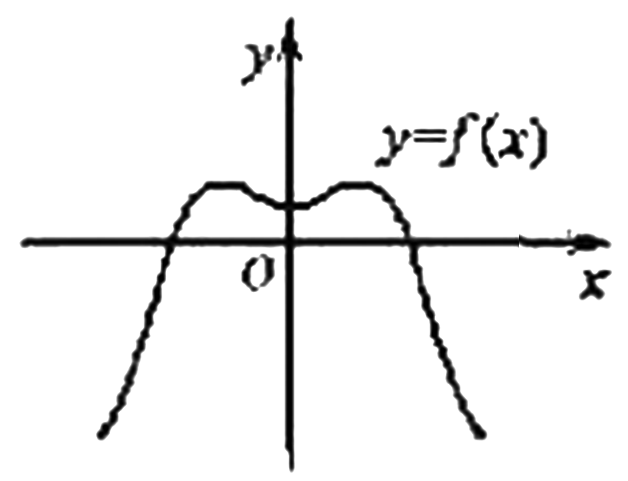
课堂练习：
1.曲线$y=2x−\text{ln}x$在点$(1,2)$处切线方程为（ ）
A．$y=−x−1$ B．$y=−x+3$ C．$y=x+1$ D．$y=x−1$
2．函数y=xlnx的单调减区间为 .
3．函数y=x³+ax-2在区间[1，+∞）上是增函数，则a的取值范围是（ ）
A.[3，+∞) B.[-3，+∞) C.(-3，+∞) D.(-∞,-3)
4．（2010深圳一模）已知函数的导函数的图象如右图，则的图象可能是( )
x
o
y
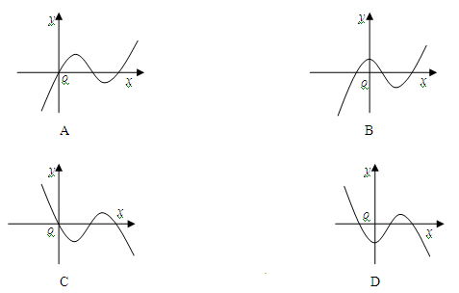

5．已知函数$f(x)=\text{ln}x−2x$，
（1）求函数的单调区间；（2）求函数在点$(1,f(1))$处的切线方程。

六、课堂总结
1．有关曲线的切线问题，要注意以下几点：
①切点在切线上
②切点在曲线上
③切点的横坐标代入导函数就是切线的斜率
2．求函数单调区间的步骤
①对函数求导
②令导数>0,求出函数的增区间；
③令导数<0,求出函数的减区间；
要注意：函数的定义域，以及单调区间的书写。
课后练习：
1. 函数f(x)=x³-15x²-33x+6的单调减区间为 .
2. 设y=x-lnx，则此函数在区间(0,1)内为（ ）
A、单调递增 B、有增有减 C、单调递减 D、不确定
3. 在平面直角坐标系xOy中，点P在曲线C：y=x³-10x+3上，且在第二象限内，已知曲线C在点P处的切线斜率为2，则点P的坐标为 .
4.函数y=ax²+1的图像与直线y=x相切，则a=（ ）
A.$\frac{1}{8}$ B. $\frac{1}{4}$ C. $\frac{1}{2}$ D. 1
5.已知函数$f(x)=x^{3}+{\text{bx}}^{2}+\text{ax}+d$的图象过点P（0，2），且在点M（－1，f（－1））处的切线方程为$6x−y+7=0$.
（1）求函数$y=f(x)$的解析式；
（2）求函数$y=f(x)$的单调区间.

6. 已知曲线$y=x^{2}−2x+3$,
(1)求过点（2，3）的切线方程。
(2)求过点（1，1）的切线方程。
(3)求与直线$y=4x+1$平行的切线方程。

